運動跑道使用圖及檢錄處
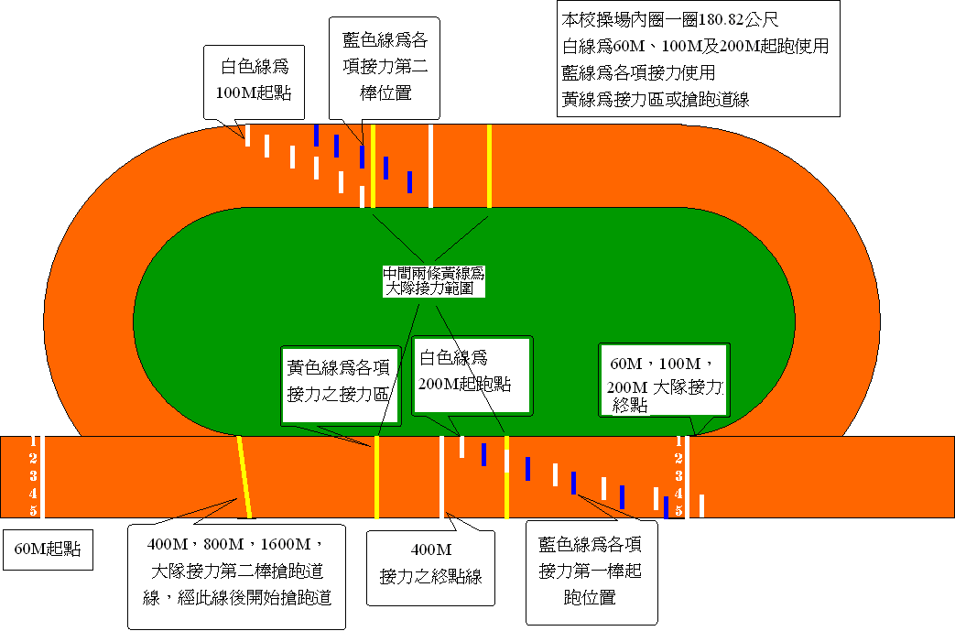
檢
錄
處

